Муниципальное бюджетное образовательное учреждение

дополнительного образования

«Детско-юношеский центр «Созвездие»»

***Методическая разработка***

**МАСТЕР-КЛАСС**

***«Декорирование разделочной доски в технике тестопластика»***

**Автор-составитель:**

*Помогаева О. О.,*

*педагог дополнительного образования*

Таштагол

2016

**МАСТЕР-КЛАСС**

***«Декорирование разделочной доски в технике тестопластика»***

**Помогаева О.О**., педагог дополнительного образования

МБОУ ДО ДЮЦ «Созвездие»

г. Таштагол, Кемеровская область***.***

**Цель:** Передача педагогического опыта по изготовлению выполнения композиции из соленого теста.

**Задачи:**

- научить поэтапному изготовлению объемного цветка «роза», «листика» из соленого теста;

- формировать интерес к практической деятельности через образное и пространственное мышление, воображение, фантазию, творческую активность.

**Участники:** педагоги дополнительного образования, учителя начальных классов, воспитатели.

**Наглядные пособия:**

- образец разделочной доски,

- фотоизображение работ из соленого теста.

**Материалы и инструменты:**

- готовое соленое тесто (цвета: красный, желтый, зеленый),

- бумага офисная белого цвета - 4 листа.,

- разделочные деревянные доски – 8 шт.,

-канцелярские ножницы – 8 шт.,

-нейлоновые кисти №3 – 8 шт.,

- клей ПВА – 4 шт.,

- стеки – 8 шт.

**План мастер-класса**

|  |  |  |
| --- | --- | --- |
| **Название этапа** | **Вид деятельности** | **Продолжительность, мин** |
| 1. Организационный этап | 1.1.Презентация педагогом своей деятельности | 2 |
| 1.2.Введение в тему | 2 |
| 1. Основной этап | 2.1.Знакомство с техникой работы соленым тестом. | 3 |
| 2.2.Поэтапное изготовление цветка розы, листика для декорирования разделочной доски. | 35 |
| 3. Заключительный этап | 3.1.Выставка работ | 2 |
| 3.2.Обратная связь |  |
| 3.2.Подведение итогов | 1 |
| Общая продолжительность | | 45 |

**Конспект мастер-класса**

**1. Организационный этап**

**1.1. Презентация педагогом своей деятельности**

***Педагог:***Здравствуйте, меня зовут Помогаева Ольга Олеговна, я педагог дополнительного образования высшей квалификационной категории. В учебно-воспитательном процессе центра «Созвездие» реализую три программы; «Колорит»«Мастерилка» и «ИЗО, художественный труд» для дошкольников. Программы художественной направленности, направлены на разный уровень детей. Реализация программы предполагает теоретические и практические занятия по разным разделам, темам.

**1.2. Введение в тему**

***Педагог***

Особенностью программы является то, что каждый ребенок может попробовать свои силы в разных видах декоративно-прикладного творчества, а затем реализовать себя в этом направлении. Художественная деятельность детей на занятиях находит разнообразные формы выражения: изображение на плоскости, в объеме, с натуры, по памяти, по представлению, обсуждение работ товарищей, результатов собственного, коллективного творчества, индивидуальной работы в творческом объединении, изучение художественного наследия.

Одним из больших разделов в моих программах является лепка. Лепка из соленого теста. Лепить из соленого теста - большое удовольствие и радость. К тому же все необходимые материалы легкодоступны. И соль, и мука, и вода - всегда под рукой. А слепив фигурку, ее можно разукрасить покрыть лаком, если надо - нарядить в лоскутки, добавить природные материалы.Приятно и то, что эти поделки можно сохранить на долгие годы.

Соленое тесто - экологически чистый материал, поэтому комок светлого, мягкого, теплого теста можно смело доверить любому ребенку. Этот комок дает ощущение чего-то живого, и лепка вызывает самые приятные чувства. А что еще нужно для радости и счастья, если не умение творить.

1. **Основной этап**
   1. **Знакомство с техникой работы - соленым тестом**

Человек издавна стремился украсить свой дом и все, с чем ему приходилось соприкасаться в быту. Изготавливая любую вещь, мастер думает не только, о ее украшении. В народном искусстве всегда находила место родная природа. Цветы и травы превращаются в произведение искусства.

Из соленого теста можно сделать очень-очень многое. Например: рамочки из теста, коробочки, подсвечники, разные новогодние украшения, подставки, значки и броши. Сделать азбуку из букв, миниатюрные фигурки, панно, коллажи. А также подвески, маски, цветы, объемные куклы, любой подарок своими руками, любую картину и многое другое.

Считалось, что любая поделка из соленого теста, находящаяся в доме, - символ богатства и благополучия в семье. И хлеб с солью будутвсегда на столе. Вот почему эти фигурки нередко называли очень просто - «хлебосол».

Считайте, что и у вас в руках тоже есть волшебное тесто, из которого вы сможете сами, а еще лучше - вместе с детьми вылепить все, что вам захочется: кукол, дома для них, даже целый город. И это будет единственно и уникально. Ведь все, что сделал сегодня ваш ребенок, не повторится никогда, просто потому, что завтра он станет старше и будет лепить совсем по-другому.

* 1. **Поэтапное изготовление цветка «розы», «листика»**

Рецепт этого материала настолько древний, что никто не знает, когда же люди придумали его.

**Готовим тесто**

*Мука –* это природный продукт ее качество может меняться, от степени размола зерна и даже от погодных условий, при которых зерно созревало. Мука должна быть белая, первого сорта. Серая мука хуже вымешивается и к тому же тесто получается очень липким.

*Соль*- соль добавляют в тесто исключительно как защиту от мышей и вредных насекомых. Перебор соли может сделать тесто хрупким и ломким, что ведет к образованию трещин на изделии. Соль лучше использовать мелкую. Соль грубого помола легко размельчить в старой кофемолке.

*Вода-* это связующее звено. Использовать лучше холодную воду.

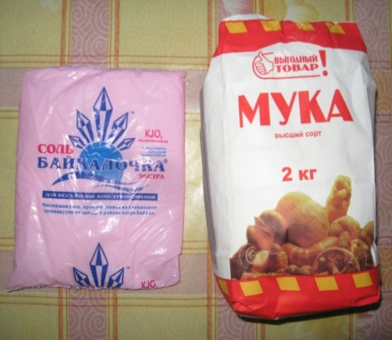

**Рецепт соленого теста:**

1 стакан соли

2стакана муки

1 ложка картофельного крахмала

0,5 стакана воды

-тесто вымесить, оно должно быть мягким, эластичным и податливым.

**Замешивание теста по рецепту:**

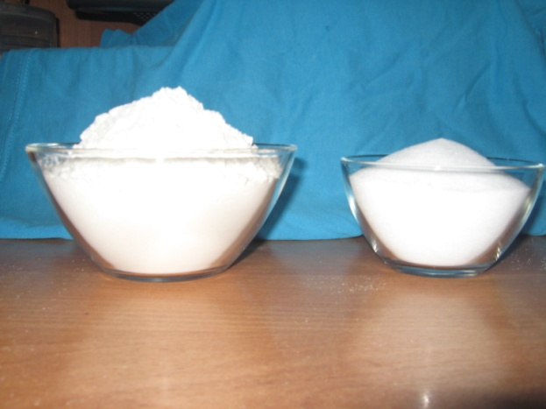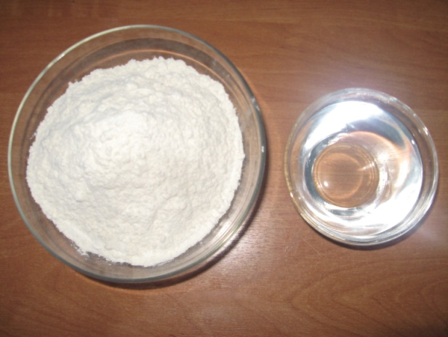

Мука (2части) + соль(1 часть) + вода

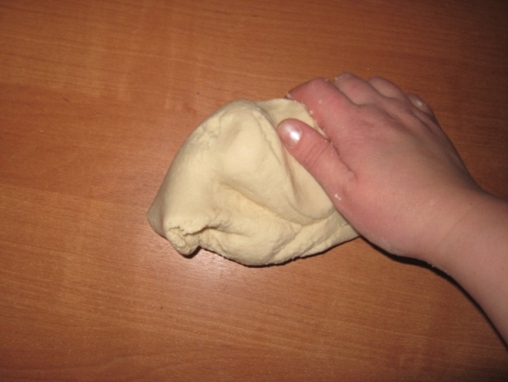

Вымешиваем

**Окрашивание теста:**

Тесто можно окрашивать сразу, краску разводить в воде, а можно окрашивать уже вымешанное тесто, добавляя понемногу краску - это могут быть любые пищевые красители, гуашь, акриловые краски, колер и т.д.

При использовании пищевых красителей, а также натурального свекольного и морковного соков тесто не только получается цветным, но и не пачкает руки, что особенно важно при лепке с маленькими детьми.

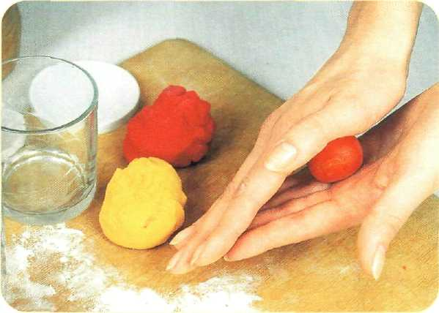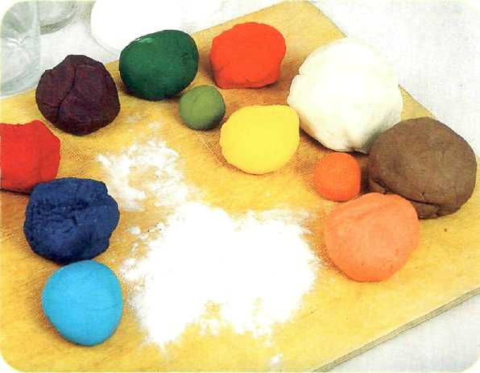

**Инструменты при работе:**

Главным инструментом, конечно же, были и остаются наши пальцы. Но им нужны такие помощники, как стеки. Кроме того понадобятся кисти для клея, клей ПВА, салфетка для рук, ножницы, зубочистки, декоративная разделочная доска будет служить в качестве фона.

***Работая с инструментами, соблюдайте правила техники безопасности.***

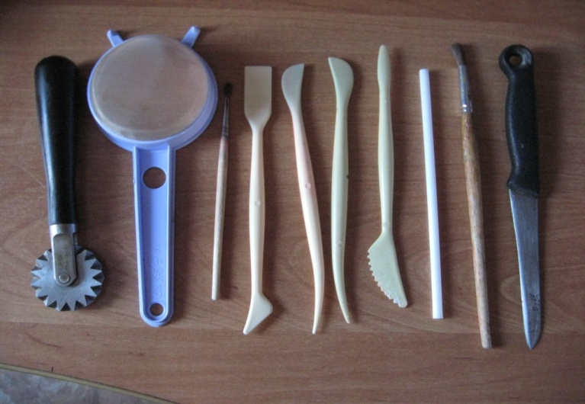

**Изготовление розочек, листьев, бутонов.**

**Роза:** - вылепливаем маленькую лепешку, сворачиваем ее в рулетик, получается бутон цветка

- вылепливаем следующую лепешку, обворачиваем бутон и т.д. чем больше лепестков, тем пышнее и больше роза.

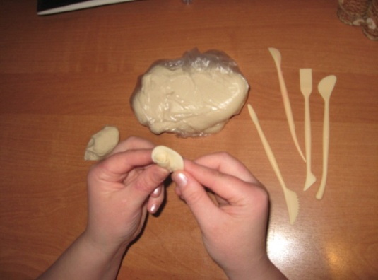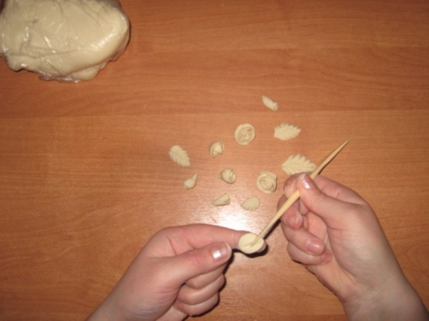

**Листики:** - делаем маленькие шарики, защипываем с одного конца, расплющиваем. Продавливаем стекой структуру листика (продавливаем прожилки)

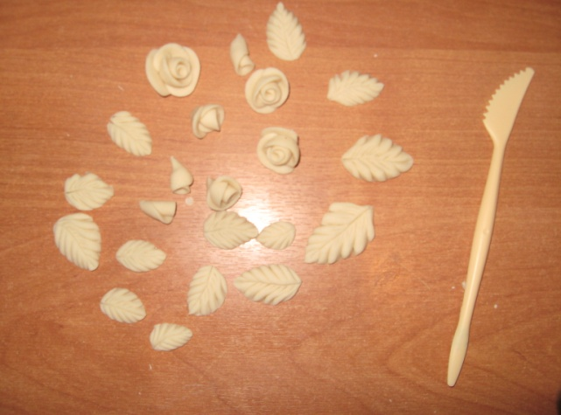

**Этапы декорирования разделочной доски:**

1. Шлифуем доскумелкой наждачной бумагой до гладкого состояния

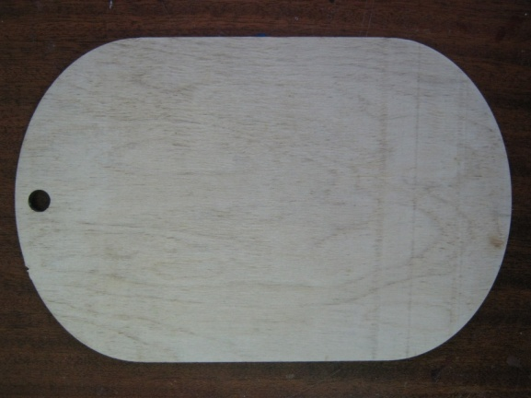

1. Рисуем листики, веточки, завитки акриловыми красками

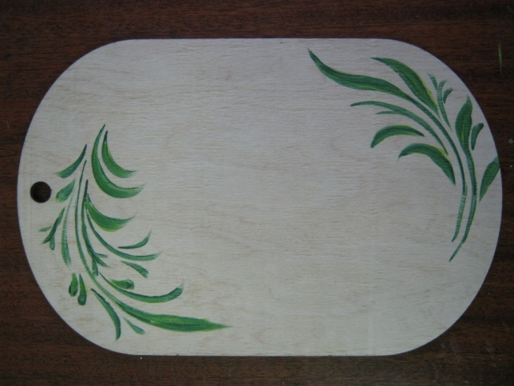

1. Приклеиваем на клей ПВА готовые розочки и листики

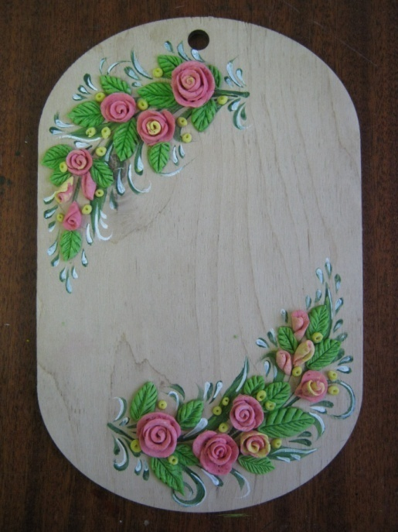

Работа готова к воздушной сушке. Затем, обязательно покрываем на два слоя лака. Он защитит изделие от влаги.

1. **Заключительный этап**
   1. **Выставка работ**

*Педагог организует выставку работ участников мастер-класса*

* 1. **Обратная связь**

*Педагог предлагает ответить на вопросы:*

1. Полезна ли для Вас информация, которую вы сегодня узнали?

2. Сможете ли вы применить эту информацию в дальнейшем и где?

3. Понравился ли вам мастер – класс? (оцените по 5 – балльной шкале)

* 1. **Подведение итогов**

***Педагог.***

Сегодня вы попробовали декорировать разделочную доску соленым тестом.которая может служить украшением вашего интерьера. Научились лепить розочки и листики.

Данный вид деятельности может применяться на занятиях в учреждениях дополнительного образования, во внеурочной деятельности в школе, для организации содержательного досуга в семье.

**Литература**

1. Бельтюкова, Н. Учимся лепить [Текст] / Н. Бельтюкова.- М.: Изд-во Эксмо; СПб, Валерии СПД, 2004.-224с.
2. Доброва, Е.К.Украшение дома своими руками [Текст] / Е.В.Доброва.- М.: РИПОЛ классик, 2008.-256с.
3. Кискальт, И. Соленое тесто [Текст] / И. Кискальт.- М.: Изд-во АСТ-пресс, 2002.- 305 с.
4. Скребцова, Т.О. Соленое тесто: идеи для интерьера [Текст] / Т.О.Скребцова.- 2-е изд. -Ростов н/Д: Феникс, 2007.-235с.
5. Хананова, И. Соленое тесто. [Текст] / И. Хананова. - М.: АСТ- пресс, 2006.- 241 с.

